图 书 推 荐


中文书名：《沙龙传》
英文书名：SHARON：UN DESTIN INACHEVE
作 者：Daniel Halk
代理公司：Editions /ANA/Jenny
页 数：497页
出版时间：2006年
代理地区：中国大陆、台湾地区
审读资料：样书
类 型：传记
授权已授：2006年4月授权译林出版社，版权已回归

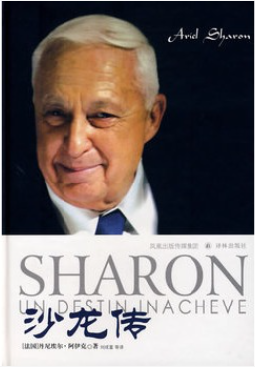
中简本出版记录
作 者：(法)丹尼埃尔·阿伊克
出版社：译林出版社
译 者：刘成富
出版年：2007年
页 数：376页
定 价：24.00元
装 帧：平装

内容简介：

这部传记收集并整理了熟悉沙龙人生不同阶段的人的回忆和说法，并在此基础上进行了大量的研究。而且是刻意在沙龙不合作的情况下完成的，其目的就是为了给读者提供一部尽可能客观、忠实、而非只讲好话的作品，完整地展现阿里尔·沙龙——这个半个多世纪以来几百万以色列人每天都要面对的人——最好的以及最坏的一面。

作者简介：

丹尼埃尔·阿伊克（Daniel Halk）兼有法国和以色列血统，资深记者，毕业于希伯来大学，自1979年以来一直在耶路撒冷生活和工作。目前他是近东通讯社记者，并负责犹太调频电台的每日新闻摘要节目。

《沙龙传》目录
献辞
作者的话
序言
第一章 军事生涯
1 手持警棍的孤独少年
2 25岁的国防军救世主
3 勇敢的伞兵首领
4 受挫的岁月
5 永恒的六日
6 消耗战
7 初涉政坛
8 非洲战场的雄鹰
第二章 政治生涯
9 出师不利
10 重返故土
11 以埃和平
12 从梦想到梦魇
13 两个欧拉尼姆计划
14 萨布拉与夏蒂拉的诅咒
15 如何东山再起
16 秉性不改
17 联盟的危险游戏
18 以色列的“推土机”
19 在反拉宾的阳台上
20 阿里尔的政治直觉
21 阿里尔圆梦
第三章 以色列的命运
22 背后的力量:家庭、朋友、农场
23 利库德集团和反对派的领袖
24 圣殿山顶
25 权力艰难见习
26 危机之年
27 转机初露端倪
28 为什么解约
29 计划实施
30 同情心和决心
后记

谢谢您的阅读！
请将回馈信息发至：孙敬（Jenny Sun）
安德鲁﹒纳伯格联合国际有限公司北京代表处
北京市海淀区中关村大街甲59号中国人民大学文化大厦1705室, 邮编：100872
电话：010-82509406
传真：010-82504200
Email: Jenny@nurnberg.com.cn
网址：www.nurnberg.com.cn
微博：http://weibo.com/nurnberg
豆瓣小站：http://site.douban.com/110577/
微信订阅号：ANABJ2002

